Uso dei filtri UV nei purificatori d’aria
Sicuramente quando vi metterete alla ricerca di un buon purificatore d’aria per la vostra casa vi troverete davanti a dei prodotti che hanno da qualche parte la dicitura UV.
E anche se potreste pensare che questo sia solo un trucchetto del marketing, in alcuni casi vi conviene prestare attenzione alla dicitura di cui sopra: nasconde in sé una funzione di alcuni purificatori d’aria che potrebbe fare davvero comodo.
Un purificatore d’aria con filtro UV infatti svolge in una funzione che tutti gli altri purificatori non hanno, e che in particolare in caso di allergie e intolleranze è da tenere in alta considerazione.
I filtri UV infatti sono in grado, se funzionano bene, di eliminare molte particelle dannose per i nostri polmoni e di fare piazza pulita di vari microorganismi che normalmente si trovano nell’aria.
Ma attenzione: non tutti i purificatori UV funzionano bene, quindi in questo articolo voglio darvi una spiegazione di tutta la questione per aiutarvi nella scelta e per rendervi più chiaro se un purificatore d’aria con luce UV sia una necessità per i vostri utilizzi.

Cosa sono i raggi UV?
Partiamo dalle basi, e in particolare dalla sigla UV, che non significa altro che Ultra Violetto. In pratica un purificatore a raggi UV è un purificatore che emette delle radiazioni nello spettro dell’Ultravioletto.
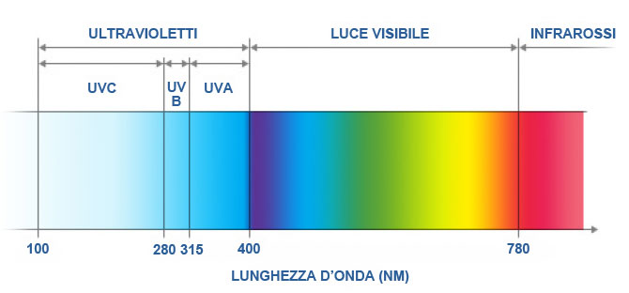Lo spettro della luce è composto anche da raggi UV, invisibili all’occhio umano
Come potete vedere dall’illustrazione qui sopra, i raggi UV sono una parte dell’insieme dei raggi che compongono lo spettro elettromagnetico, così come tutte le radiazioni della luce visibile e le radiazioni infrarosse.
I raggi UV sono invisibili all’occhio umano e hanno la caratteristica di avere una lunghezza d’onda più bassa dei raggi della luce visibile (da 100 a 400nM).
Inoltre i raggi UV sono suddivisi in UV-A, UV-B e UV-C. Probabilmente conoscete tutti i primi due tipi di raggi UV, perchè sono quelli di cui si parla su tutte le etichette delle creme solari: sono raggi UV che possono provocare danni alla pelle, come scottature e malanni più gravi.
I raggi di tipo UV-C, invece, sono inoffensivi per l’uomo ma molto pericolosi per vari tipi di microrganismi e virus: stiamo parlando quindi dei piccoli organismi che si trovano nell’aria (sono talmente leggeri!) e che possono provocare allergie e problemi respiratori.
Numerosi studi hanno dimostrato che i raggi UV-C, chiamati anche raggi UVGI o radiazione violetta germicida, sono in grado di distruggere il DNA e l’RNA dei microrganismi dannosi, rendendoli inoffensivi.
Capito perchè i raggi UV sono in grado di rendere ancora più efficaci i purificatori d’aria?

I raggi UV nei filtratori d’aria
Come ho già scritto sull’altra pagina dedicata ai tipi di purificatore di aria e al loro funzionamento, ci sono principalmente tre tipi di filtratori d’aria:
- i filtratori di tipo HEPA
- i filtratori ai carboni attivi
- i filtratori a generazione ionica
Sono sistemi differenti, che hanno ognuno i propri vantaggi e svantaggi, ma hanno una cosa in comune: non sono in grado da soli di distruggere gli agenti patogeni.
In più possiamo aggiungere un aspetto che in molti non considerano quando si tratta di comprare un purificatore per aria, ovvero quello della contaminazione del filtro interno.
Pensate infatti a come sono composti i filtri dei purificatori d’aria: sono molto porosi, sono in ambiente chiuso (cioè all’interno del filtratore) e sono a volte carichi di umidità. In poche parole l’ambiente perfetto per la proliferazione di microorganismi dannosi.
Se un purificatore d’aria non ha sistemi differenti per evitare che i batteri si annidino al suo interno, può diventare addirittura una “culla” per i microorganismi che proliferano al suo interno, sporificano in caso di scarsa umidità (ovvero si trasformano in spore estremamente resistenti) e poi vengono diffusi nell’aria: insomma, un purificatore può diventare un danno più che un vantaggio per la salute.

Raggi UV in combinazione con filtri
Tirando le somme possiamo quindi dire che un filtro di buona qualità, che sia HEPA, o ai carboni attivi, può beneficiare moltissimo dalla presenza di un sistema UV all’interno del purificatore.
I raggi UV-C sono in grado di uccidere batteri, germi e virus distruggendo il loro materiale genetico. In questo modo eliminano molti contaminanti che possono essere dannosi per la nostra salute.

